BSZN-1100209000

房屋建筑工程和市政工程初步设计
审批办事指南

昆明市官渡区政务服务管理局
2026年10月22日发布
房屋建筑工程和市政工程初步设计审批办事指南

一、受理范围
（一）房屋建筑工程初步设计审批
申请人范围及申请条件：根据《云南省住房和城乡建设厅关于调整省级住房城乡建设行政许可事项目录的通知》超限高层建筑、总建筑面积超过5万平米的大型公共建筑（由国家和省投资主管部门审批、核准的大型房屋建筑与市政工程）由云南省住房和城乡建设厅审批。
官渡区辖区范围内其余项目由官渡区行政审批局审批（除省级建设行政主管部门审批范围项目，社会投资类项目）。
（二）市政工程（燃气工程除外）初步设计审批
申请人范围及申请条件：根据昆明市住房和城乡建设局《关于印发昆明市工程建设项目审批“50”实施细则（试行）的通知》特殊工程建设项目的审批事项仍保留在省市进行审批,特殊工程是指:省级审批权限范围的工程建设项目;省级审批权限下放至市级审批权限范围的工程建设项目;房屋超限高层建筑工程项目;市政基础设施工程建设项目(包含:轨道、燃气工程建设项目;2大型市政工程项目;3.城市地下综合管廊及规划配套建设地下综合管廊的城市道路建设项目);省、市重点项目跨区域工程建设项目;省、市党委政府及上级建设行政主管部门交办的工程建设项目等。
官渡区辖区范围内其余市政项目由官渡区行政审批局审批（除省、市级建设行政主管部门审批范围项目，社会投资类项目）。
（三）不予受理的法定情形：
- 省、市级建设行政主管部门审批范围项目
- 社会投资类项目初步设计
- 不满足相关国家法律法规的项目

二、设定依据

《云南省建设工程勘察设计管理条例》第二十八条大、中型建设工程和技术复杂的小型建设工程项目的初步设计文件编制完成后，建设单位应当按照项目隶属关系向建设行政主管部门或者有关主管部门申请初步设计审查。大、中型建设工程和技术复杂的小型建设工程的范围，按照国务院建设行政主管部门的有关规定执行。房屋建筑工程和市政工程的初步设计由建设行政主管部门审批。其中涉及国家投资和财政预算资金安排的项目由建设行政主管部门会同政府投资主管部门审批；其他项目的初步设计概算由政府投资等行政主管部门审批。

《云南省人民政府关于调整一批行政许可事项的决定》（云政发〔2017〕86号）附件第23项房屋建筑工程与市政工程初步设计审批，将涉及国家和省投资主管部门审批、核准的中型（含中型）以下建设项目的房屋建筑工程与市政工程初步设计审批权限下放至州、市住房城乡建设部门实施。

三、实施机关
昆明市官渡区行政审批局，是办理该行政许可事项的审批机构，负责该行政许可事项的审查并作出行政许可决定。

四、许可条件

（一）予以批准的条件：
1.可行性研究报告或立项已经通过相关部门批准；
2.规划部门对项目已有明确的批准文件；
3.通过环境影响性评价并取得环评批复；
4.设计深度达到编制深度要求，经审查合格；
5.不存在其它违反现行法律法规、建筑规范标准、行业管理制度的情况。

（二）不予批准的情形：
1.可行性研究报告、立项、规划、环评等未经相关部门批准；
2.设计深度未达到编制深度要求，经审查不合格；
3.存在其它违反现行法律法规、建筑规范标准、行业管理制度的情况；
4.不在官渡区辖区范围内或超出官渡区行政审批局审批权限范围的。

五、许可数量
无数量限制，符合条件即予审批。

六、受理形式和地点
受理形式：窗口和网上均可受理。
受理地点：官渡区政务服务中心窗口。
地址：昆明市官渡区云秀路2898号官渡区政务服务中心二楼工程建设综合窗口。
交通方式：可乘坐第169、174、A12、232、252、253路公交车到达。
办理网址：http://zwfw.yn.gov.cn/portal/#/home“云南省政务服务网”

七、申请材料

房屋建筑工程和市政工程初步设计申请材料目录
序号 | 材料名称 | 材料形式 | 份数 | 其他要求
1 | 建设工程初步设计审查申请表（请示） | 原件 | 1份 | 无
2 | 建设工程规划许可证 | 复印件 | 1份 | 无
3 | 建设项目立项文件 | 复印件 | 1份 | 无
4 | 初步设计图纸、说明、勘察报告文件（含概算) | 原件 | 1份 | 无
5 | 法定代表人授权委托书 | 原件 | 1份 | 无
6 | 项目负责人承诺书 | 原件 | 1份 | 无
7 | 勘查企业资质证书 | 复印件 | 1份 | 无
8 | 设计企业资质证书 | 复印件 | 1份 | 无
9 | 建设工程用地规划许可证 | 复印件 | 1份 | 无
10 | 涉及环保、文物保护、风景名胜等特殊项目时相关管理部门的批准文件 | 复印件 | 1份
11 | 抗震设防批复文件 | 复印件 | 1份
八、办结时限
受理时限：工作日受理。
法定办理时限:20个工作日。
承诺办理时限：4个工作日（不含实地勘查、意见征询、论证评审、组织听证时间）。

九、许可收费及依据
本许可事项不收费。

十、办理流程

（一）申请
1.提交方式
（1）窗口提交
接收申请的实施机关：昆明市官渡区行政审批局；
接收地址：昆明市官渡区云秀路2898号官渡区政务服务中心二楼工程建设综合窗口
（2）网络提交
网址：http://zwfw.yn.gov.cn/portal/#/home“云南省政务服务网”
2.提交时间：
窗口提交：星期一至星期五上午9:00～12:00，下午13:00～17:00（法定节假日除外）。
网络提交：时间不限。

（二）受理

符合本局行政审批职权范围，申请资料齐全且符合条件的，予以受理，出具《受理通知书》。

（三）审核
官渡区行政审批局对申请材料进行形式审查，符合法定形式及要求，符合相应技术标准，且有特别程序的，向申请人下发特别程序告知书。官渡区行政审批局依据有关法律、法规和技术规范组织审查，组织专家进行技术评审，审查前向建设单位发出通知告知申请人技术评审时间、地点、参会单位，召开技术评审会，申请人按通知要求做好配合工作。

（四）许可决定及送达方式
自作出决定之日起，许可结果将在官渡区政府门户网站上公示。
办理结果：云南省房屋建筑工程与市政工程初步设计审查批复书。
送达方式：到昆明市官渡区云秀路2898号官渡区政务服务中心二楼工程建设综合窗口领取

十一、许可服务

（一）咨询

1.咨询方式
（1）窗口咨询。
地址：昆明市官渡区云秀路2898号官渡区政务服务中心二楼工程建设综合窗口
（2）电话咨询。电话号码：(0871) 66190385
（3）网络咨询。http://zwfw.yn.gov.cn/portal/#/home“云南省政务服务网”

2.咨询回复
咨询回复的方式：现场回复、电话回复
电话回复的内部机构：官渡区行政审批局审批科
回复时限：3个工作日

（二）办理进程查询
申请人可通过电话号码：(0871)66190385或“云南省政务服务网”http://zwfw.yn.gov.cn/portal/#/home查询审批事项办理进程。

（三）监督投诉
窗口投诉：昆明市官渡区云秀路2898号官渡区政务服务中心二楼工程建设综合窗口
电话投诉：(0871) 661903858
网上投诉：http://zwfw.yn.gov.cn/
信函投诉：官渡区行政审批局纪检监察办公室；
通讯地址：云南省昆明市官渡区云秀路2898号4306室；
邮政编码：650214。

（四）行政复议或行政诉讼
公民、法人或者其他组织认为具体行政行为侵犯其合法权益的，可以自知道该具体行政行为之日起六十日内向官渡区人民政府提出行政复议，或应当自知道或应当知道作出行政行为之日起六个月内依法向有管辖权的人民法院提起行政诉讼。

附件：1.行政许可事项办件流程图

2.建设工程初步设计审查申请表

附件1：
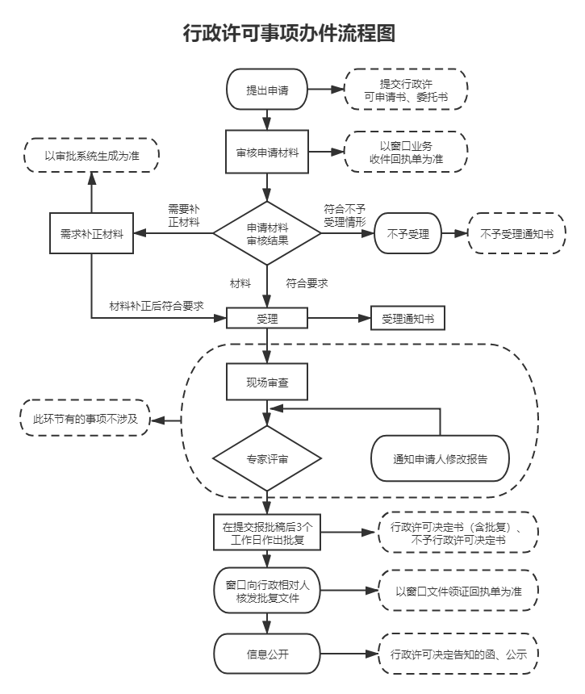

附件2：

建设工程初步设计审查申请表
项目名称
项目地址
申请人
联系人 |  | 联系电话
工程性质 | □基础设施和公用事业工程建设项目  □使用国有资金投资或国家融资的工程建设项目  □集体经济组织投资的工程建设项目  □村集体经济组织投资的工程建设项目  □私营或外商投资的工程建设项目  □其他：
建设规模 |  | 总投资（万元）
资金来源 |  | 建筑高度（m）
设计单位 |  | 设计资质等级
勘察单位 |  | 勘察资质等级
报送材料
1.审查申请，有关的政策性文件
2.初步设计文件（说明5套、概算2套、图纸各专业1套、结构计算模型等、）（附电子版2套）
3.达到初步设计深度的勘察报告（附电子版）
4.其他文件

